1. **Политическая власть: сущность и основные признаки**

Политическая власть - способность и возможность осуществлять определяющее влияние на деятельность, поведение людей и их объединений с помощью воли, авторитета, права, насилия; организационно-управленческий и регулятивно-контрольный механизм осуществления политики.  
 Политическая власть - способность и возможность осуществлять определяющее влияние на деятельность, поведение людей и их объединений с помощью воли, авторитета, права, насилия; организационно-управленческий и регулятивно-контрольный механизм осуществления политики.  
  
 Сущ-ют разн. *подходы к определению сущности полит. власти:*

*Директивный* – власть рассм. как господство, как право на издание законов – директив;

*Функциональный* – власть рассматр. как сила, организующая общ-во, власть функц-рует и заставл. ф-ровать других;

*Коммуникационный* – власть рассм. как отношения между людьми, основанными на неравенстве (главный->подчиненный).(см. Политология под ред. Василика)

Социальную сущность власти, которая определяется тем, что она:

1) возникает в обществе, поскольку без власти наступает хаос, саморазрушение социальных связей;

2) обеспечивает целостность и упорядочение разнообразных интересов и отношений между людьми, создавая общие для всех правила поведения;

3) выступает в качестве универсального механизма интеграции с помощью различных средств, в том числе и принуждения (дело в том, что люди занимают в обществе неодинаковое социальное положение, имеют различный уровень жизни, материального богатства, образования, заняты разными видами труда и т.д.).

1. **Предпосылки возникновения политической власти**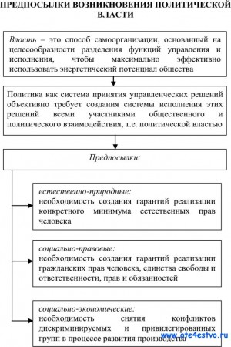
2. **Типология политической власти**

**Типология власти в зависимости** от субъекта власти (у кого в руках она сосредоточена):

– автократическая власть (самодержавие, абсолютная монархия – власть одного человека);

– олигархическая – власть узкой группы лиц в государстве;

– плутократическая – власть крупных собственников (экономически господствующего класса);

– самоуправленческая – власть всех членов общества, народовластие.

**Типология власти в зависимости от сферы управления** (масштаб распространения): государственная; партийная; профсоюзная; органов местного самоуправления и т. д.

**Типология власти по функциям, которые выполняют ее органы**:

– законодательная – органы, принимающие властные решения (например, парламент);

– исполнительная – органы, реализующие властное решение законодательных органов (например, правительство);

– судебная – органы, контролирующие реализацию властного решения на конституционной основе (например, судебная система).

**Типология власти по методам воздействия на объект**: демократическая – широкие гражданские права и свободы человека; тоталитарная – контроль государственной системы всех сфер жизни общества; авторитарная – непререкаемое подчинение власти.

**Типология власти по широте охвата различных структур**:

– мегавласть – власть в рамках международного сообщества (имеют международные организации – ООН, НАТО, Евросоюз, ОБСЕ (Организация по безопасности и сотрудничеству в Европе) и т. д.;

– макровласть – власть в рамках центральных государственных институтов (президент, правительство страны, парламент и т. д.);

– мезовласть – власть в рамках региональных, областных, районных органов (законодательное собрание, губернатор, правительство области, края и т. д.);

– микровласть – власть в рамках малой группы (глава муниципального образования, директор, заведующий и т. д.).

Власть принято классифицировать и по качеству ресурсов, на которые она опирается:

– экономическая власть – контроль над ресурсами, материальными ценностями, материальными благами;

– социальная власть – влияние на положение широких слоев населения в целях обеспечения поддержки и лояльности с их стороны;

– культурно-информационная власть – влияние на население, управление им при помощи информации и знаний, так называемое политическое манипулирование;

– принудительная власть – контроль общества путем применения силовых ресурсов (армии, полиции, служб безопасности и т. д.).

1. **Соотношение политической власти с другими формами власти  
   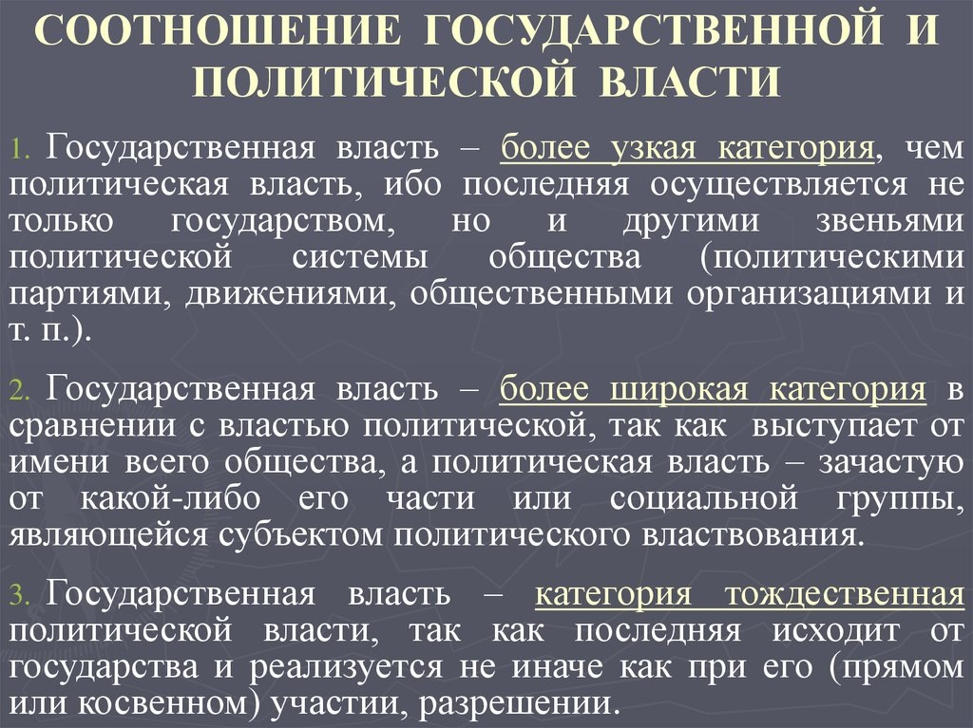**
2. **Легитимность власти  
   Легитимность —** [**согласие**](https://ru.wikipedia.org/wiki/%D0%A1%D0%BE%D0%B3%D0%BB%D0%B0%D1%81%D0%B8%D0%B5)[**народа**](https://ru.wikipedia.org/wiki/%D0%9D%D0%B0%D1%80%D0%BE%D0%B4) **с** [**властью**](https://ru.wikipedia.org/wiki/%D0%92%D0%BB%D0%B0%D1%81%D1%82%D1%8C_(%D0%B3%D0%BE%D1%81%D1%83%D0%B4%D0%B0%D1%80%D1%81%D1%82%D0%B2%D0%BE))**, его добровольное признание за ней** [**права**](https://ru.wikipedia.org/wiki/%D0%9F%D1%80%D0%B0%D0%B2%D0%BE)**принимать** [**обязательные**](https://ru.wikipedia.org/wiki/%D0%9E%D0%B1%D1%8F%D0%B7%D0%B0%D1%82%D0%B5%D0%BB%D1%8C%D1%81%D1%82%D0%B2%D0%BE) **решения.  
   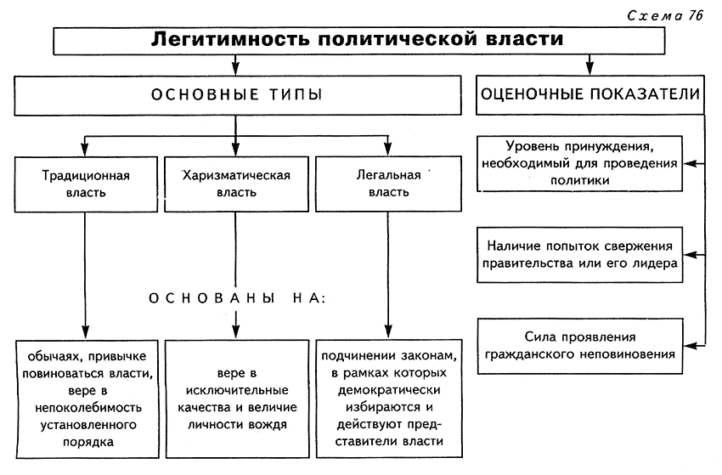**
3. **Сущность принципа разделения властей**

Разделение властей - принцип организации и деятельности госу­дарственного аппарата, в соответствии с которым государственная власть осуществляется на основе разделения на законодательную, исполнитель­ную и судебную. Каждая ветвь власти осуществляется отдельной группой государственных органов. Каждая группа органов самостоятельна и неза­висима от других, что обеспечивается собственным источником форми­рования и наличием своего предмета ведения. В то же время, каждая из ветвей власти, осуществляя собственные полномочия, имеет возможность ограничивать действия органов других ветвей, в случае их выхода за пре­делы предоставленных полномочий. Это осуществляется, например, пу­тем закрепления за парламентом права требовать отставки правительства, права главы государства распустить парламент, права судебных органов объявить недействительными акты, противоречащие конституции или за­конам и другими способами.

1. **Особенности разделения властей в современной России**

Законодательная, исполнительная и судебная власть в современной России.

В силу федеративного устройства государственный ап­парат состоит из двух уровней: центральных (федеральных) органов и ор­ганов субъектов РФ. Госу­дарственную власть в России осуществляют Президент РФ, Федеральное Собрание, Правительство РФ, Суды РФ. Ор­ганы законодательной, исполнительной и судебной власти самостоятель­ны. Конституция РФ как бы выводит Президента за рамки разделения властей. Конституция РФ провозглашает Президента главой госу­дарства, гарантом прав и свобод граждан, га­рантом конституционного строя страны. Как глава государства Президент назначает ряд должностных лиц государства, ведает вопросами гражданства и помило­вания, присваивает государственные награды. Кроме того, Президент обладает обширными полномочиями в сфере законода­тельной и, особенно, исполнительной ветвей власти (фактиче­ски Правительство полностью находится под контролем Президента). Федеральное Собрание (Парламент) — высший представительный законодательный орган гос. власти РФ, состоит из двух палат. Государственная Дума из­бирается всем населением в составе 450 депутатов, которые работают в ней на профессиональной основе. Совет Федерации (верхняя палата) представляет интересы субъектов РФ. ФЗ принимает Гос. Дума. Гос. Дума дает согласие Президенту на назначение Председателя Правительства РФ, назначает Председателя ЦБ РФ, назначает Уполномо­ченного по правам человека. Совет Федерации назначает Генерального Прокурора РФ, Судей Высших федеральных судов РФ. Совет Федерации обладает правом законодательной инициативы и правом рассмотрения принятых Государ­ственной Думой законов. Конституции РФ называет Правительство РФ органом, стоящим во главе исполнительной власти. Однако, это не совсем верно, поскольку решения Правительства могут быть отме­нены Президентом РФ, так как именно Президент формирует Правитель­ство РФ. В него входят: Председатель, его Заместитель и федеральные министры. Непо­средственно возглавляет и организует работу Правительства его Пред­седатель. В системе разделения властей судебная власть играет особую роль, она как бы является независимым арбитром для ОГВ и физ. лиц при разрешении различного рода социальных конфликтов и проблем. Судебная власть в РФ осуще­ствляется системой судов, которые осуществляют правосудие. Согласно Конституции РФ в России существует 4 вида судопроизводства: кон­ституционное, гражданское, уголовное и административное. Система органов го­сударственной власти субъектов РФ устанавливаются ими самостоятель­но в соответствии с основами конституционного строя РФ и общими принципами организации представительных и исполнительных органов государственной власти установленными федеральным законом. Таким образом, на уровне субъектов РФ также действует принцип разделения властей.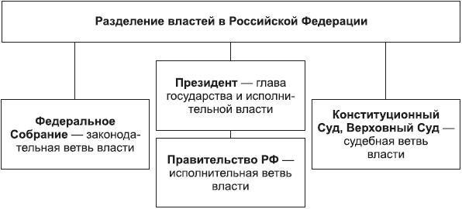

1. **Субъекты политической власти**

Под субъектом понимают носителя практической деятельности, источник активности, направленный на объект. Субъекты политической власти – это группы людей или люди, влияющие на принятие политических решений или участвующие в их принятии.

К субъектам политической власти относятся:

1) социальные общности (классы, группы, этносы);

2) государство;

3) политические партии и организации, правящие элиты, бюрократия;

4) лидеры;

5) личная власть;

6) индивиды в рамках определенных процессов (митинги, выборы и т.д.).

1. **Роль гос. власти в реализации научно-технической политики**

Научно-техническая политика определяет основные цели, формы и методы деятельности государства в научно-технической сфере:

Государство призвано создавать современную инфраструктуру науки и готовить научно-технические кадры, предоставлять государственное финансирование и приоритетное материально-техническое обеспечение фундаментальных исследований, долгосрочных государственных научно-технических программ, поддержку приоритетных направлений развития науки и техники.

Государство также ведет статистику в научно-технической сфере, обеспечивает создание рынка научно-технической продукции, оценивает научно-технический уровень исследований, новых технологий и техники, осуществляет экспертизу научно-технических проектов, налаживает научно-техническое сотрудничество другими государствами.

Прямое государственное регулирование научно-технической деятельности осуществляют при помощи таких форм и методов:

* определение государственных приоритетов развития науки и техники;
* формирование и реализация национальных, государственных и межгосударственных научно-технических программ;
* формирование и размещение государственного заказа;
* бюджетное финансирование определенных видов научно-технической деятельности;
* проведение государственной научно-технической экспертизы;
* создание системы научно-технической информации;
* ведение патентно-лицензионной деятельности;
* проведение метрологии, стандартизации и сертификации продукции в научно-технической сфере;
* формирование и поощрение научно-технических кадров.

1. **Политическая система общества - сущность и структура**

В современной политической науке понятие "политическая система" разработано как категория, охватывающая все главные стороны и элементы организованной в рамках данного общества политической деятельности и политических отношений.

Политическую систему можно определить как целостную и динамичную совокупность однотипных, дополняющих друг друга ролей, отношений и институтов власти, взаимодействующих на основе единых норм и ценностей, задаваемых интересами доминирующих в обществе социальных групп и позволяющих последним реализовывать свои цели и намерения.

По своей сути **политическая система характеризует** глубинные, качественно определенные основания организации публичной государственной власти в масштабах общества, отображая базовые предпосылки и факторы воспроизводства отношений государства и социума в целом. Политическая система существует в реальной стране или группе стран, ее основа - определенное сообщество людей (национальное или интернациональное).

**Структура политической системы**

1. Политическое сообщество людей, включающее большие социальные группы - несущие социальные компоненты системы, правящие элиты, группу государственных служащих, различные слои избирательного корпуса, военных и т.д., словом, всех тех, кто стоит у власти, стремится к ней, проявляет только политическую активность или же отчужден от политики и власти.

2. Совокупность политических институтов и организаций, составляющих структуры системы: государство, все ступени правления от высших органов власти до местных, политические партии, общественно-политические и неполитические организации, преследующие политические цели (объединения предпринимателей, группы интересов и другие).

3. Нормативная подсистема: политические, правовые и моральные нормы, традиции, обычаи и другие регуляторы политического поведения и деятельности.

4. Функциональная подсистема: методы политической деятельности.

5. Политическая культура и коммуникативная подсистема (средства информации).

К числу элементов политической системы относятся все институты социальной жизни, группы людей, нормы, ценности, функции, роли, средства, с помощью которых реализуется политическая власть и осуществляется управление общественной жизнедеятельностью людей. В составе системы - политические структуры и сообщество людей со свойственным ему образом политической жизни стилем политической деятельности.

1. **Классификация современных политических систем**

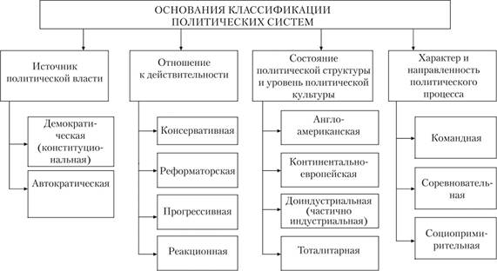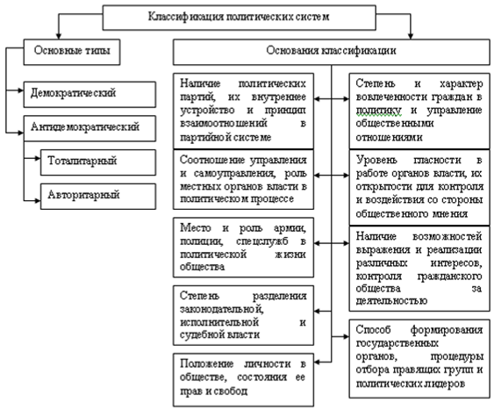

1. **Особенности современной российской политической системы**

* 3 ветви власти: законодательная, исполнительная, судебная
* Законодательная - парламент, называемый Федеральным Собранием(двухпалатный, верхняя - Совет Федераций, нижняя - Государственная Дума), также пробелы в законах могут заполнять указы президента РФ
* Исполнительная - правительство РФ, возглавляемая премьер-министром, его назначает президент с согласия ГосДумы(ни разу такого не было, что госдума отказывала в назначении премьер-министра)
* Судебная - Верховный, Конституционный

Немного про президента  
 Это ебаный бог, имеющий право вето почти на все, все ветви власти так или иначе связаны с ним, не имея достаточной автономности

1. **Функции полит. системы**

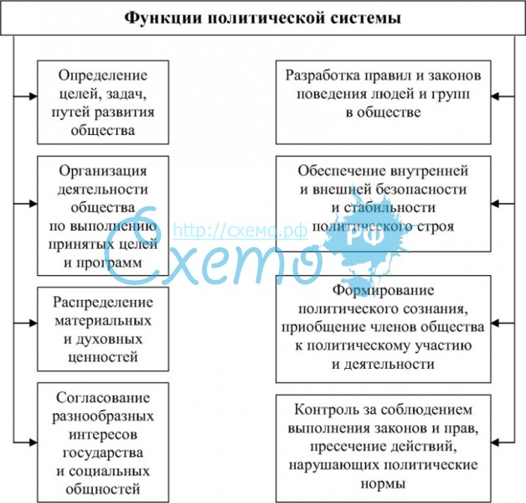

1. **Полит. режим - сущность и типы**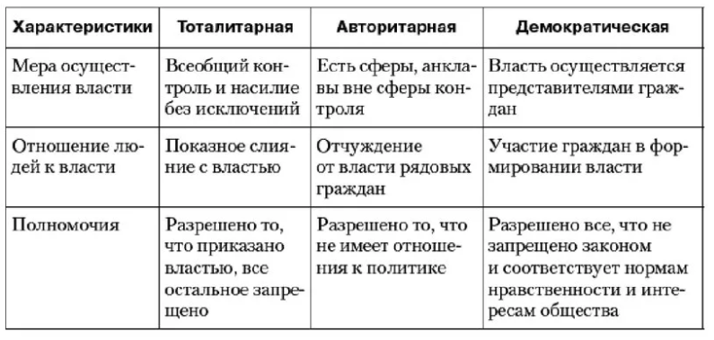

С социологической точки зрения политический режим – это особый социальный механизм, способ управления обществом, соединяющий, с одной стороны, базовые модели формирования органов власти и методы принятия политических решений, с другой – способы участия различных политических субъектов, правящей элиты, лидеров партий, групп интересов, отдельных граждан. Таким образом, политический режим включает в себя следующие параметры:

• степень политического участия граждан, их включенность в процесс принятия государственных решений;

• характер отношения институтов власти к основным правам и свободам человека и гражданина;

• степень возможного конкурентного соперничества правящей и оппозиционной группировок в процессе формирования органов государственной власти;

• соответствие мероприятий государственных административных органов правовым основам, проявляющееся в соблюдении конституционных норм и других законов страны;

• наличие и статус государственной идеологии и отношение власти к оппозиционным течениям

• свобода слова и средств массовой информации

• методы государственного управления, доля убеждения, насильственного принуждения при поддержании стабильности политической системы.

1. **Гос-во - основной институт полит. системы**

*Государство —* основной институт политической системы, совокуп­ность взаимосвязанных учреждений и организаций, осуществляющих управление обществом. Используя его, власть организует, направляет и контролирует совместную деятельность и отношения индивидов, общественных групп и классов.

Государство имеет следующие *отличительные признаки и атрибуты:*

* *Территория* — это физическая, материальная основа государства, пространство, на которое распространяется его юрисдикция.
* *насе­ление —* это совокупность людей, проживающих на территории данно­го государства и подчиняющихся его власти.
* *публичная власть* — наличие специальной *системы органов и учреждений*, реализующихфункции государственной власти (правительство, чиновничийаппарат);
* *суверенитет*, т. е. верховенство и независимость государственной власти внутристраны и во внешних делах;
* монопольное право на *принуждение* и соответствующие органы для осуществления этого права (армия, полиция, службы без­опасности, суд);
* монопольное право на *издание законов* и правовых актов, обяза­тельных для всего населения;
* монопольное право на *взимание налогов* и формирование обще­национального бюджета, *денежную эмиссию.*

***Функции государства***

К *внутренним* относятся:

* функция защиты существующего политического строя, экономи­ческой и социальной системы, прав человека;
* хозяйственно-организаторская функция, регулирование эконо­мики;
* культурно-воспитательная функция.
* обеспечение законности и правопорядка

*Внешние функции :*

* защита государственного суверенитета и территории страны от внешнего посягательства
* обеспечение делового партнерства и сотрудничества, защита ее интересов на меж­дународной арене, участие в международном разделении труда
* поддержание мира и мирного сосуществования.

**Типы и формы *государства***

**Монархии** бывают двух видов — абсолютные и ограниченные, конституционные.

**Республики:** парламентской республики, президентской республике, полупрезидентская республика, смешанная

1. **Правовое гос-во и условия его формирования**

*Правовое государство —* это государство, ограниченное в своих действиях правом, защищающим свободу личности и подчиняющим власть воле суверенного народа.

В правовом государстве функционирует режим конституционного правления, существует развитая и непро­тиворечивая правовая система с эффективным контролем политики и власти.

*Отличительные признаки правового государства:*

1. *Суверенитет народа*. Это означает, что именно народ является конечным источником власти; государственный же суверенитет носит представительный характер.
2. *Верховенство закона*. Законы правового государства опираются на Конституцию страны и обладают наивысшей обязательной силой по сравнению со всеми иными нормативными ак­тами, издаваемыми государственными органами. Закон не может быть отменен, изменен ни ведомственными актами, ни правительственными распоряжениями, ни решениями партии. В этой связи встает вопрос о качестве самого за­кона. В подлинно демократическом правовом государстве закон должен соответствовать праву, быть гуманным, спра­ведливым, прогрессивным, закреплять неотъемлемые пра­ва человека.
3. *Всеобщность права, связанность правом самого государ­ства* и его органов. Государство, издавшее закон, не впра­ве его само же нарушать. Все органы государства и долж­ностные лица действуют строго на основе и во исполнение законов, в пределах компетенции и в порядке, установ­ленном правовыми нормами.
4. *Взаимная ответственность* государства и личности. Не только гражданин, отдельные организации и учреждения несут ответственность перед государством за выполнение своих обязанностей, но и государство, его должностные лица ответственны за свои действия перед гражданами.
5. *Разделение властей.* Власть должна быть рас­средоточена, чтобы избежать деспотизма, между законо­дательной, исполнительной и судебной ветвями власти. Принцип разделения властей требует самостоятельности, независимости, строгого разграничения компетенций этих трех властей, наличия системы сдержек и противовесов, с помощью которой каждая ветвь власти могла бы ограни­чивать другую. Принцип разделения властей не исключа­ет, а предполагает единство и взаимодействие властей, а также определенное верховенство законодательной власти, конституционные решения которой обязательны для всех.
6. *Незыблемость свободы личности, ее прав,* чести и дос­тоинства. Правовое го­сударство исходит из того, что права и свободы человека неотчуждаемы и принадлежат ему от рождения; права и свободы предоставлены в равной мере всем и каждому; осуществление прав и свобод человека и гражданина не должно нарушать прав и свобод других лиц; каталог прав и свобод человека и гражданина должен соответствовать международным стандартам, зафиксированным во Всеоб­щей Декларации прав человека 1948 г., Пакте об экономи­ческих, социальных и культурных правах и Пакте о граж­данских и политических правах 1966 г.
7. *Наличие эффективных форм контроля и надзора* за со­блюдением прав и свобод граждан, реализацией законов и других нормативных актов, гибкого механизма гарантий свободы народного волеизъявления. Правовое государство призвано создать развитую и действенную систему судеб­ных органов, арбитража, народного (государственного) кон­троля и т.п.

1. **Функции гос-ва**

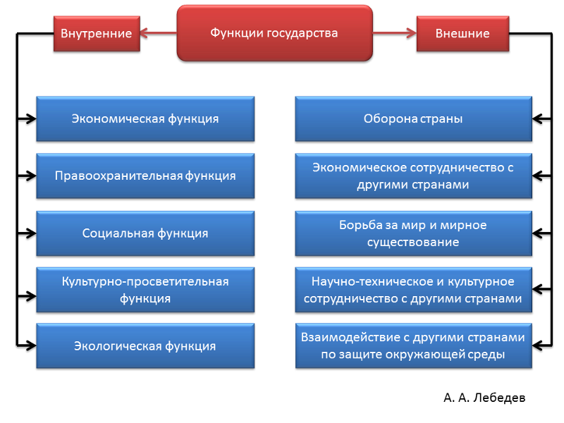

1. **Правовое гос-во и гражданское общество - проблемы взаимосвязи**

Гражд. общество – разрешено все, что не запрещено

Прав.госуд. – запрещено все, что не разрешено

Гражданское общество — это совокупность внегосударственных организаций, объединений, ассоциаций, союзов граждан, взаимодействующих между собой по горизонтали, не обращаясь к органам государства.  
Правовое государство — то государство, в котором господствует право.

В истории почти всех современных стран есть примеры вмешательства государства, политической власти в дела гражданского общества. Хотя нередко это происходило под предлогом упорядочения отношений.

Гражданское общество гармонично связано с государством при демократическом режиме, находится в оппозиции к нему при тоталитаризме и в конструктивном противоборстве при авторитарном режиме.

Признак гражданского общества - наличие в обществе свободных владельцев средств производства. Свободный собственник должен быть свободен от диктата, от вмешательства в производственные дела государствен ных органов, политической власти. Идеальным состоянием может быть равновеликое воздействие экономики и политики друг на друга. Опыт XX века показывает, что чрезмерное освобождение владельцев средств производства от влияния политических структур усиливает анархию и произвол в экономике, приводит к кризисам. Но преобладание политики приводит к еще большим потерям, еще более глубоким кризисам.

1. **Полит. партии: сущность и основные признаки классической партии**

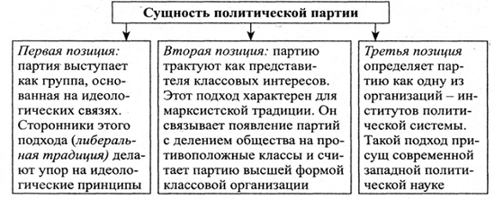

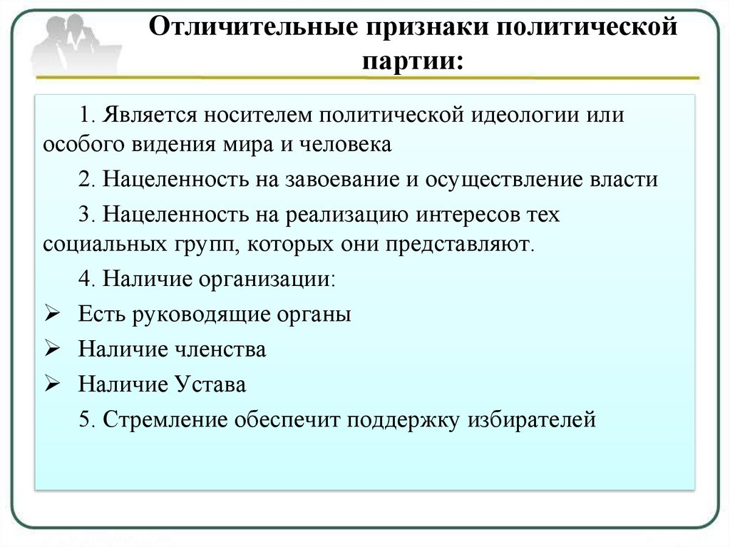

1. **Типология современных партийных систем**

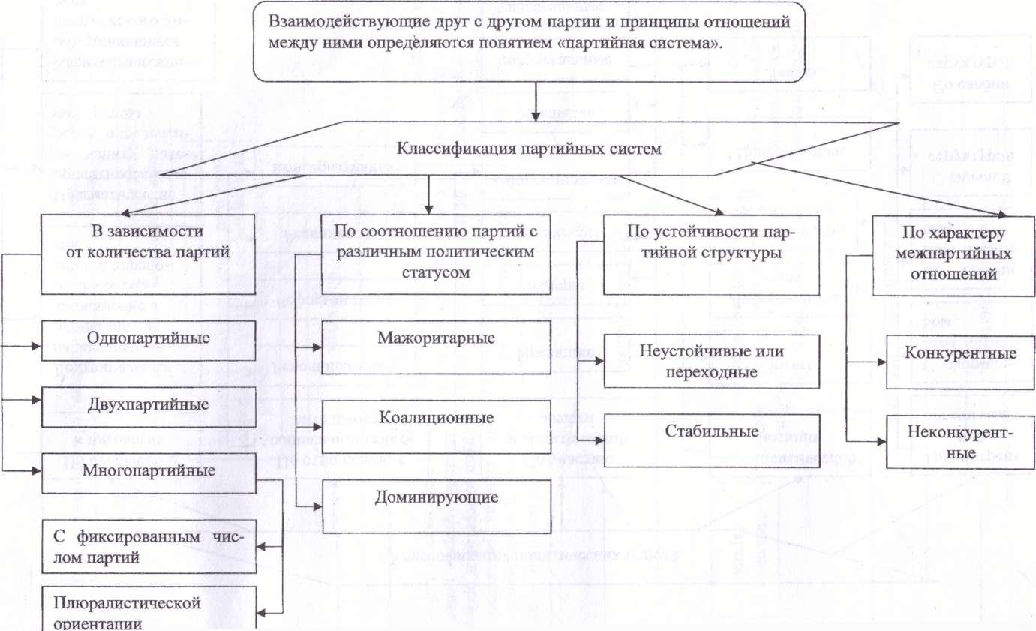МАЖОРИТА́РНЫЙ

Относящийся к системе выборов, при к-рой в число избранных попадают лишь кандидаты партии, получившей большинство голосов в данном округе.

1. **Особенности партийного строительства в современной России**

Раньше(где-то до 2007 г.) было тяжело зарегистрировать партию, их было где-то 7(Единая Россия, КПРФ, ЛДПР, Справедливая Россия, и еще какие-то), в госдуме же были эти четыре, т.к. не было партии, способной поменять расстановку сил, ибо зарегать новую партию было достаточно сложно, после 2007 г. стало разрешено основывать партию от 500 человек, и теперь партий несколько десятков(что-то в районе 80, хотя мб больше), и все еще нету сильной оппозиционной партии, тк оппозиция разбежалась по различным партиям, меньшим по количеству и, соответственно, влиянию, и лет так 20 в госдуме сидят одни и те же люди, одни и те же партии

1. **Общественно-политические организации и движения в России**

Общественно-политические организации – добровольные объединения граждан,

           возникающие по их инициативе и для реализации их интересов.

             Основными характерными чертами общественно-политических организаций и

             движений являются следующие:

* – они не имеют властных отношений и не могут выносить обязательных решений, а также требовать их выполнения;
* – в отличие от политических партий, они не ставят целью овладеть государственной властью, но их деятельность может приобретать политический характер;
* – это добровольные организации граждан, возникшие по их инициативе;
* – государство не вмешивается в их деятельность, но регулирует ее в соответствии с действующим законодательством.

Типы общественно-политических организаций

По отношению к полит.строю:

– консервативные; реформаторские; революционные;

по идеологической основе:

– либерально-демократические; консервативные; социалистические;

по национальному признаку.

– национально-освободительные;

– за самоопределение нации;

– за культурно-национальную автономию и др.;

по демографическому признаку.

– молодежные; студенческие; ветеранские;

по гендерному признаку.

– женские; сексуальных меньшинств;

по способам и методам действий:

– радикальные;

– террористические;

– формальные/неформальные;

– легальные/нелегальные;

по административно-территориальному охвату:

– международные; общенациональные; региональные; городские, сельские.